Урок №2
Развитие учения о предпринимательстве в XX веке.
К концу XX века зарубежные учёные достаточно полно изучили и раскрыли феномен предпринимательства. Также появились прикладные дисциплины и различные направления изучения этой формы экономической деятельности.
Все учёные сходятся во мнении, что предпринимательство состоит из 4 основных компонентов:

- Принятие риска.
Предприниматель должен обладать навыками определения и прогнозирования рисков.

- Раскрытие возможностей рынка.
Предприниматель имеет возможность действовать в собственных интересах, поэтому он ищет оптимальные пути реализации собственного потенциала в заданных условиях.

- Инновационная деятельность.
Новые идеи внедряются для того, чтобы создать конкурентные преимущества, удержаться на рынке, улучшить внутренние производственные процессы.

- Повышение эффективности использования факторов производства.
Сегодня конкурентные преимущества зависят от соотношения расходов и доходов. Чем меньше затраты, тем выше вероятность получения желаемого коммерческого результата.

Виды предпринимательской деятельности.
В зависимости от содержания деятельности различают следующие виды предпринимательства:

- Производственное предпринимательство — производство товаров, услуг, информации, духовных ценностей.

- Коммерческое предпринимательство — операции и сделки по перепродаже товаров и услуг.

- Финансовое предпринимательство — разновидность коммерческого. Объектом купли-продажи здесь являются деньги, валюта, ценные бумаги.
- Посредническое предпринимательство — деятельность, соединяющая заинтересованные во взаимной сделке стороны.

- Страховое предпринимательство — особая форма финансового предпринимательства.

- Информационное предпринимательство — деятельность по коммерческому получению, хранению и продаже информации.

Составить схему классификации предпринимательской деятельности.

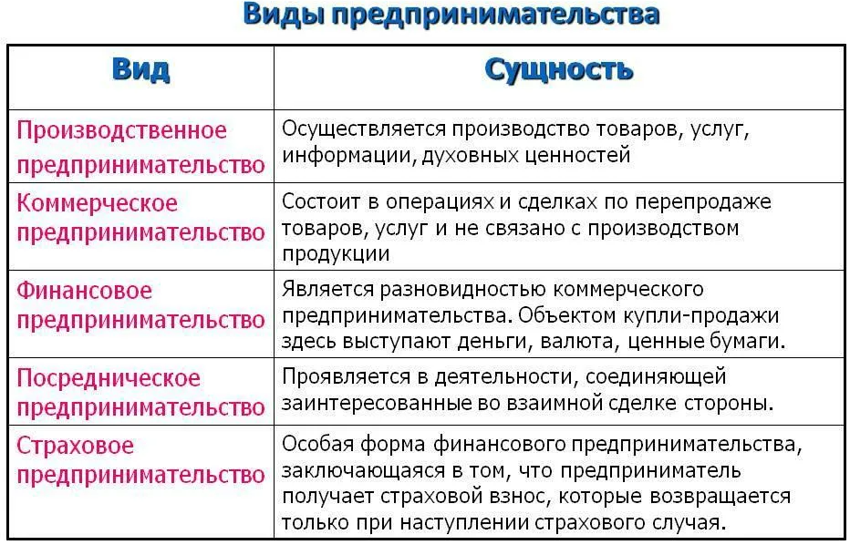
Задание: ув. студенты. изучите предложенный материал, законспектируйте основные понятия, приведите примеры предпринимательской деятельности по разным направлениям, беря за основу предприятия Республики Хакасия.

